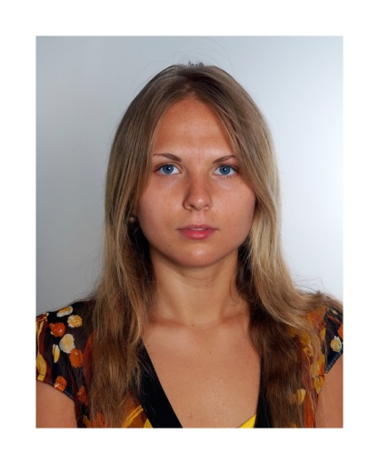
C U R R I C U L U M V I T A E

informations personnelles

Nom |  | Gusakovska Alisa
Adresse |  | 3067, via Rio Marano, 47521, Cesena, Italie
Téléphone |  | + 39 333 875 52 99
E-mail |  | alisa.gusakovska@gmail.com

Nationalité |  | Ukrainienne

Date de naissance |  | 13 Mai 1988

EXPÉRIENCE DE TRAVAIL

• Dates (de – à) |  | Octobre 2011 – aujourd’hui
• Nom et adresse de l'employeur |  | Dinasty, Versailles
• Secteur d'activité |  | Antiquités
• Type d'emploi |  | Interprète, secrétaire
• Principales tâches et responsabilités |  | Accueil des clients, négociations commerciales et techniques en français, anglais et russe, organisation de salons et expositions.

• Dates (de – à) |  |  |  | Août 2010 – aujourd’hui
• Nom et adresse de l'employeur |  |  |  | Centre Linguistique de Cesena
• Secteur d'activité |  |  |  | Agence de traduction, interprétariat et enseignement des langues
• Type d'emploi  • Principales tâches et responsabilités |  |  |  | Professeur, interprète, traductrice  Enseignement de russe et italien. Tous types de traductions et interprétations en français, anglais, italien et russe.
• Dates (de – à) |  |  |  | 2011 – aujourd’hui (en moyenne 2 salons par mois)
• Nom et adresse de l'employeur |  |  |  | Entreprises de tout secteur, Chambres de Commerce et agences d’interprétariat
• Secteur d'activité |  |  |  | Textile, métallurgie, BTP, cosmétique, esthétique, médical, alimentaire, mode, agriculture, production, culture etc.
• Type d'emploi  - Principales tâches et responsabilités |  |  |  | Interprète dans le cadre de salons internationaux et dans les entreprises pendant les visites et cours de formations  Accueil des clients, interprétariat simultané, négociations commerciales et techniques en italien, français, anglais et russe.
• Dates (de – à) |  |  | 1 Juin - 31 Août 2008
• Nom et adresse de l'employeur |  |  | Rimini
• Secteur d'activité |  |  | Hôtel Jamaica
• Type d'emploi |  |  | Secrétaire de réception
éducation et formation

• Dates (de – à) | 2007 – 2012
- Nom et localité de l'établissement d'enseignement ou de formation | École Supérieure des Langues Modernes pour Interprètes et Traducteurs (SSLMIT), Université de Bologne
- Liste des principales matières couvertes ou compétences acquises | Interprétation de Conférence simultanée et consécutive entre italien, russe et français, traduction et interprétation entre italien, russe, français et anglais
• Licence obtenue | Baccalauréat + L2

• Dates (de – à) |  | 2002 – 2007
• Nom et localité de l'établissement d'enseignement ou de formation |  | Lycée Scientifique A. Righi, Cesena, Italie
• Liste des principales matières couvertes ou compétences acquises |  | Italien, latin, français, anglais, espagnol, histoire, philosophie, art, mathématiques, physique, chimie
• Titre obtenu |  | Diplôme scientifique

compétences personnelles

Langues maternelles |  | Russe, Ukrainien, Italien

Autres langues

 |  | Anglais (niveau) | Français (niveau) | Espagnol (niveau) | Bulgare (niveau)
• Lire |  | Haut | Haut | Élémentaire | Élémentaire
• Écrire |  | Haut | Haut | Élémentaire | Élémentaire
• Parler |  | Haut | Haut | Élémentaire | Élémentaire

Compétences relationnelles |  | Capacité de vivre et travailler avec les autres dans un contexte multiculturel

Compétences techniques |  | Excellente connaissance des applications Microsoft et Office.  Connaissance du programme Trados 2009.

Compétences artistiques |  | Diplôme obtenu en Ukraine à l'école de musique, avec piano et la théorie musicale comme matières principales d'étude.

Permis de conduire |  | Permis de conduire B

INFORMATION COMPLÉMENTAIRE |  | De Septembre 2008 à Février 2009 afin d’améliorer mes compétences linguistiques et culturelles j’ai participé au programme Erasmus en France à l'Université Blaise Pascal, Clermont-Ferrand.  De Février à Juillet 2011 j’ai participé au projet Overseas en Russie à l'Université d'État de Moscou (MGU).

